Colle Aprico

COLLE APRICO
Si presume sia stato il borgo di un castello posto in vicinanza del Passo Cornello.
Notizie di Colle Aprico si hanno anche nel 1481 dove un certo Pierangelo Angeli Mei di Colle Aprico rinunciava ai vari possessi ecclesiastici: tra cui l'Eremita del Santo Sepolcro di Scorosa (Valle Scurosa che porta dal Monte Acuto a Sefro)
Su una nicchia esterna di una casa privata di Colle Aprico si trovava un affresco di Matteo da Gualdo realizzato tra il 1488 e il 1493.

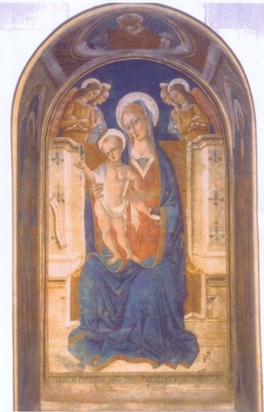

L'opera raffigurante la Madonna con il bambino fu staccata nel 1911, oggi si trova nella Galleria Nazionale dell'Umbria.

